附件1：
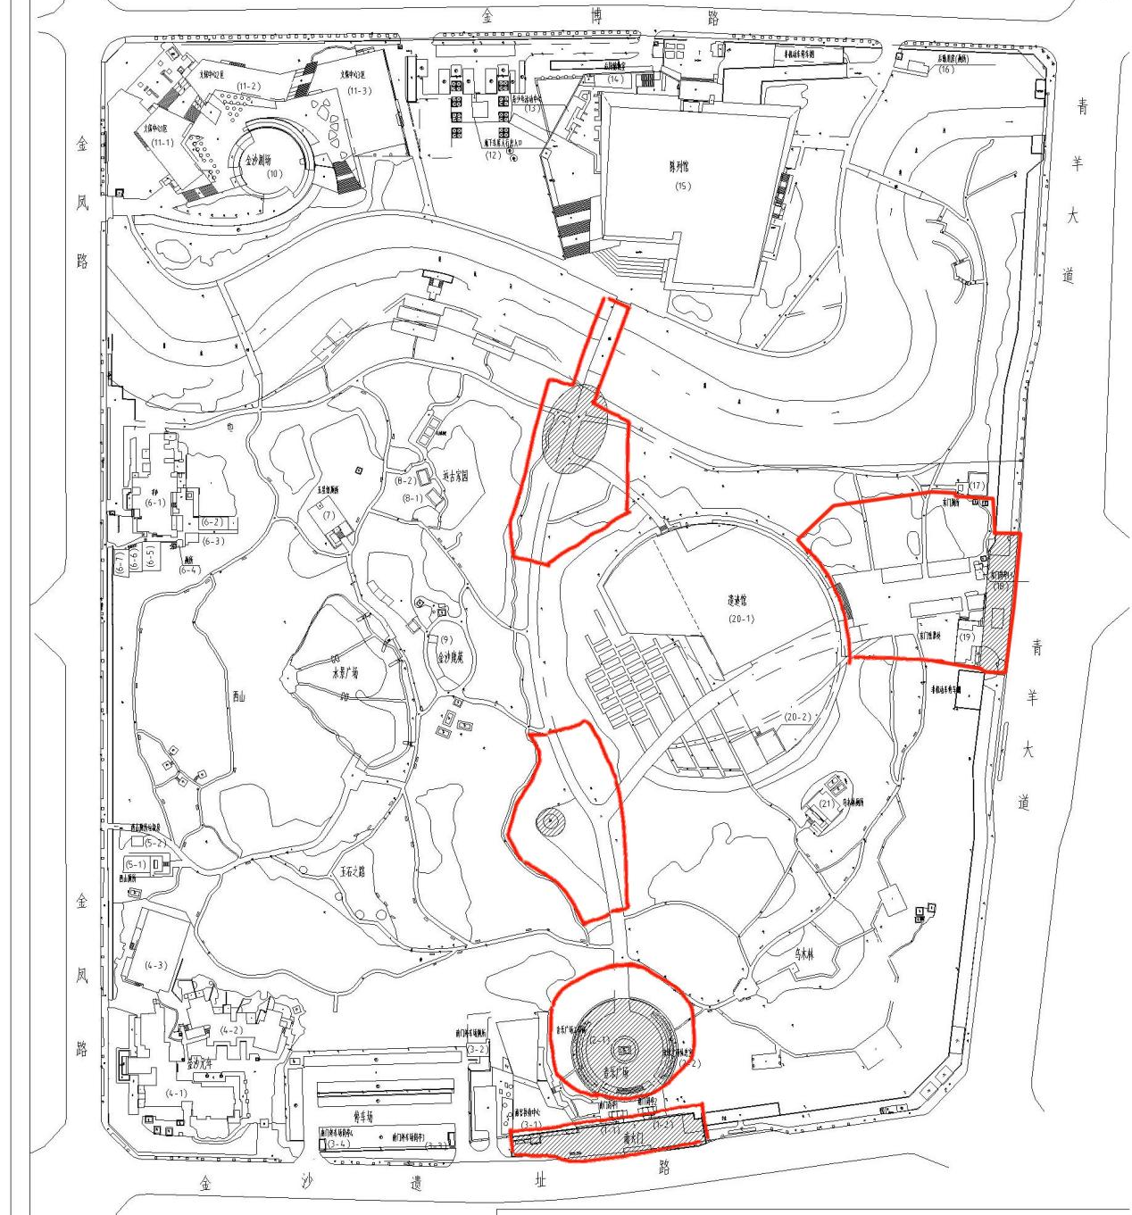
5
4
3
2
1

1.点位一：南门广场
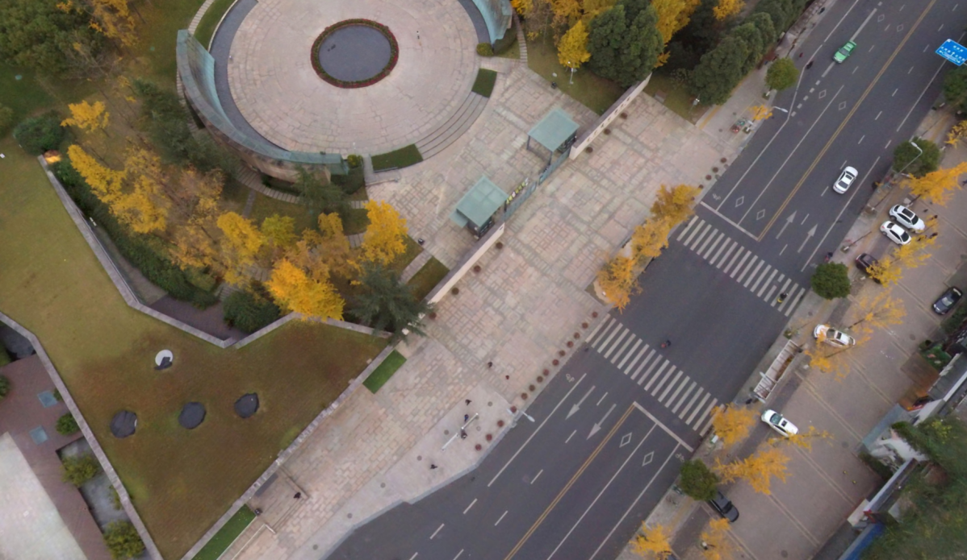
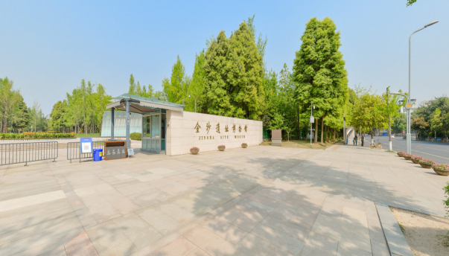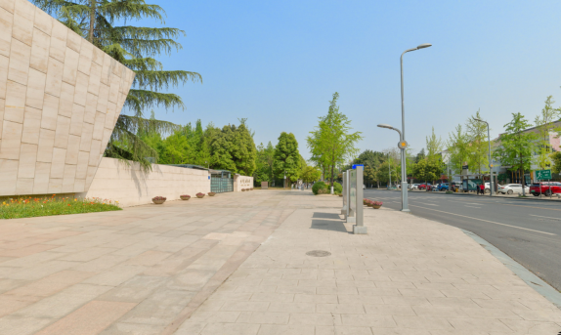
点位一现状

2、点位二：南门内原音乐喷泉广场
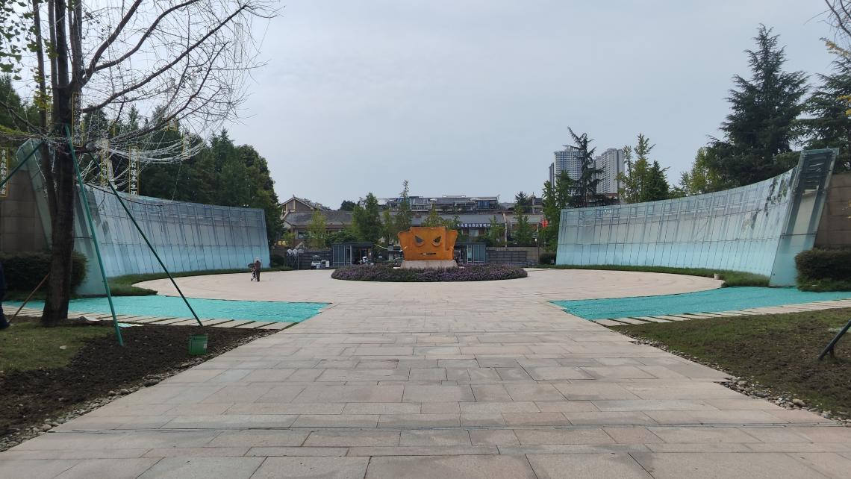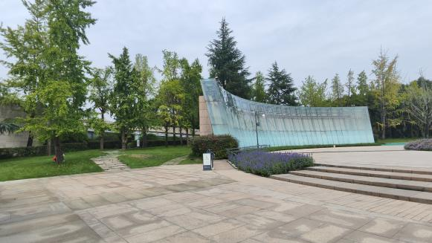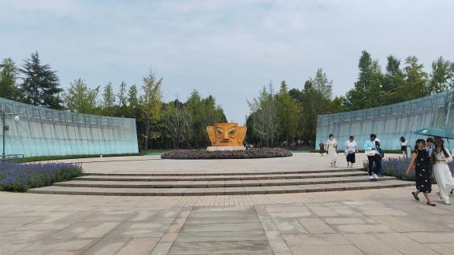
点位二现状

3、点位三：太阳神鸟雕塑区域
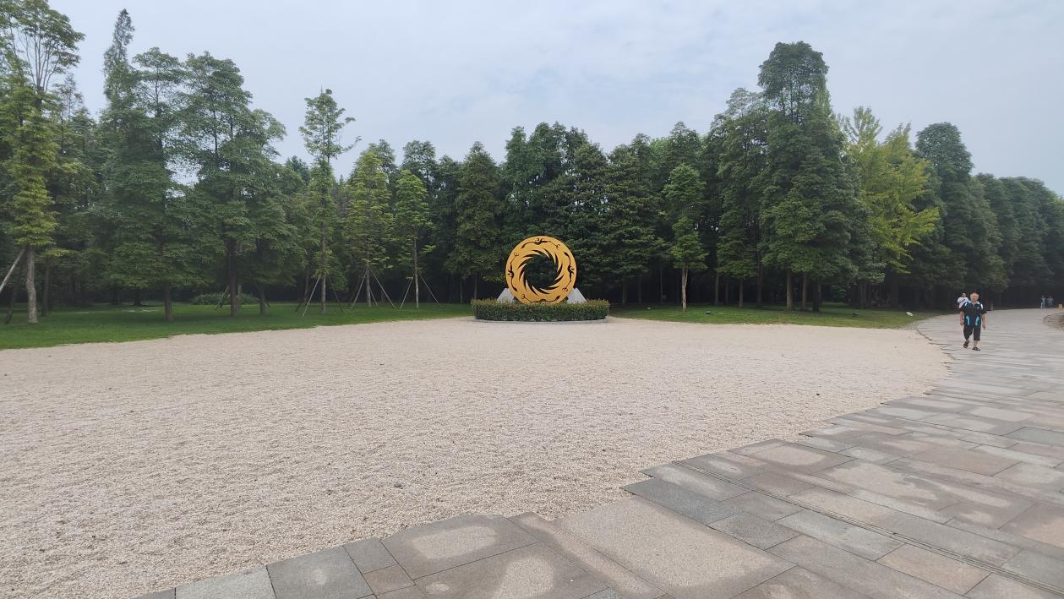
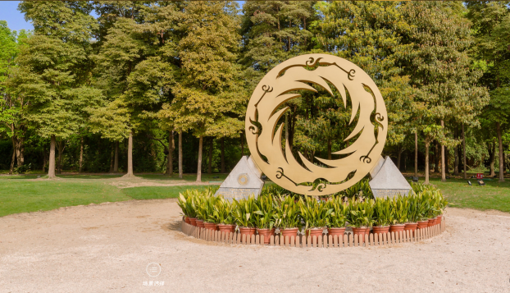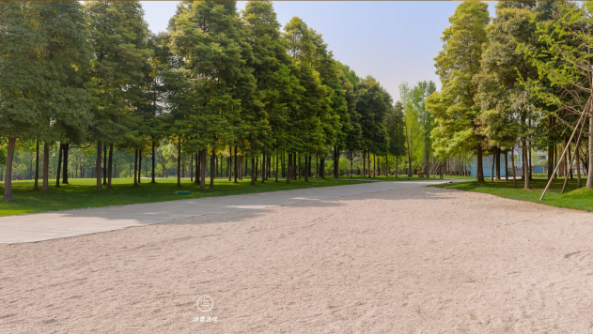
点位三现状

4、点位四：遗迹馆出口三岔路口至桥头一段

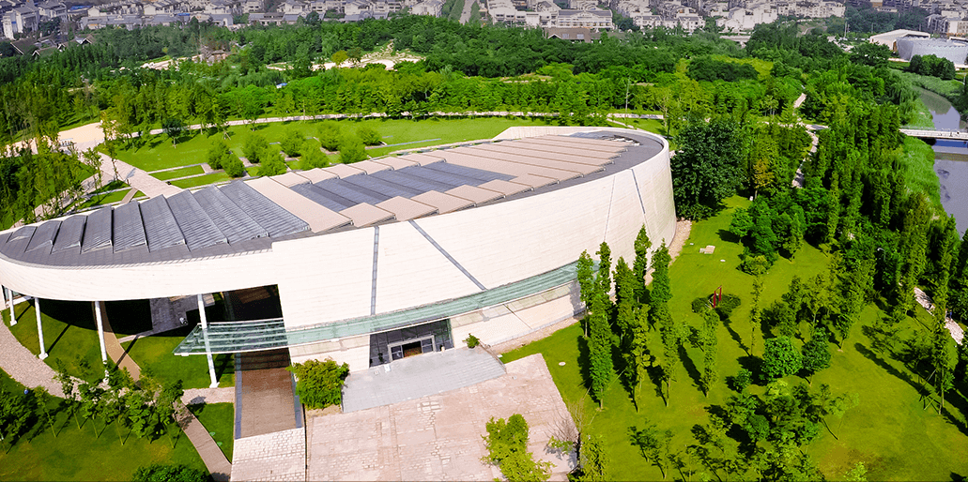
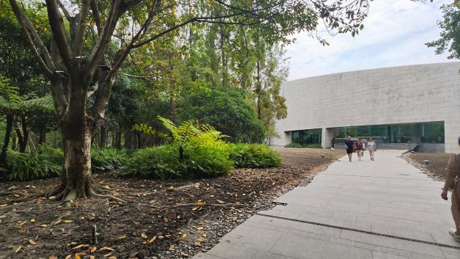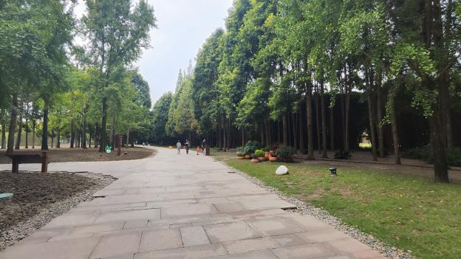
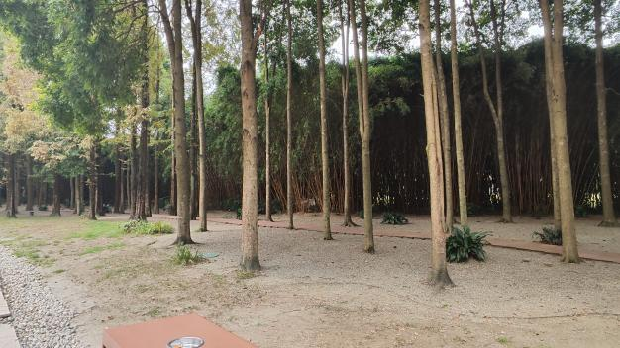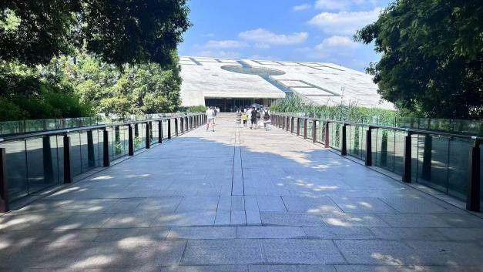
点位四现状

5、点位五：东门广场
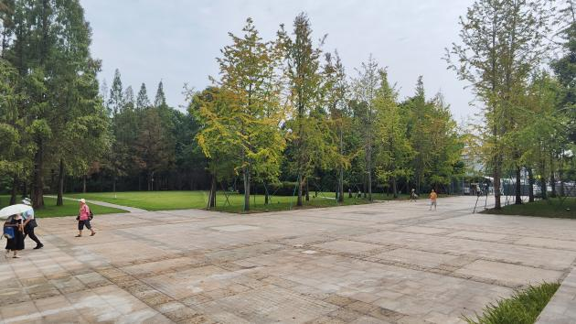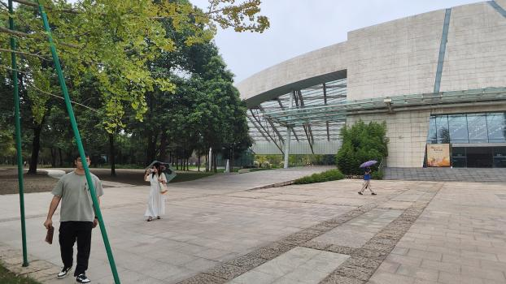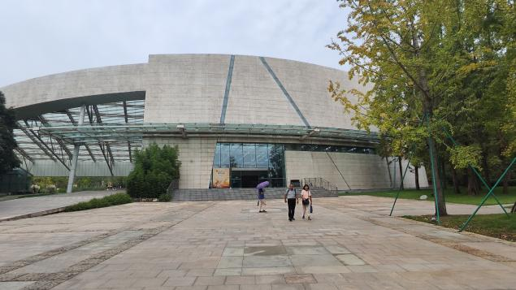
点位五现状

附件2 ：

2025年第四届天艺杯四川省微景观设计大赛报名表
参赛点位  (必选一个） | 点位1 点位2 点位3  点位4 点位5
所在学校/单位
参赛成员人数
联系人 |  |  | 电话
邮箱
参赛成员  （不超过6名） | 序号 | 姓名 | 性别 | 专业（职称）
参赛成员  （不超过6名） | 1
参赛成员  （不超过6名） | 2
参赛成员  （不超过6名） | 3
参赛成员  （不超过6名） | 4
参赛成员  （不超过6名） | 5
参赛成员  （不超过6名） | 6
指导老师  （单位不填此项） | 序号 | 姓名 | 职称 | 学校
 | 1
 | 2

